Информация о плановых ремонтных работах по РЭУ АО «АРЭК»
в период с 03.07.2019г. по 04.07.2019г.

№  п/п | Наименование отключаемого оборудования | Причина отключения | Дата отключения | Основные потребители
1 | ПС «Куянды» ВЛ-10кВ №9 | Согласно заявке АРДЦ №977 для замены промежуточные опоры ПБ-220-1 Л-2761 ЦГПП-Сары-Оба на пересечении с ВЛ-10кВ №9. | С 08-00 03.07.2019г  До 22-00 04.07.2019г.  (С включением на ночь) | п. Коянды

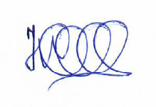

Начальник ОДС Б. Жолдыбаев

